2015年度教科研成果网上鉴定
申报教师操作手册
  - . 用户登录
- 进入上海市教育评估院网站http://www.seei.edu.sh.cn，点击图标
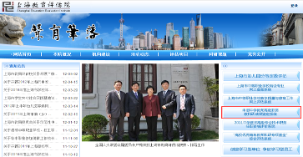
- 出现上海市申报中学教师高级职务教科研成果鉴定系统平台的页面。

点击“操作说明”，可以查看“申报中学教师高级职务提交教科研成果鉴定材料要求”。也可以点击“申报中学教师高级职务提交教科研成果鉴定材料要求”上方的“ 申报教师操作手册”、“ 学校操作手册”、“ 区县操作手册”，进入其详细说明页面。

点击“进入系统”，可以进入上海市申报中学教师高级职务教科研成果鉴定系统平台。输入帐号和密码后单击“登录”，进入该平台。如果你是第一次进入本系统的申报教师，请先注册一个申报教师的帐号。
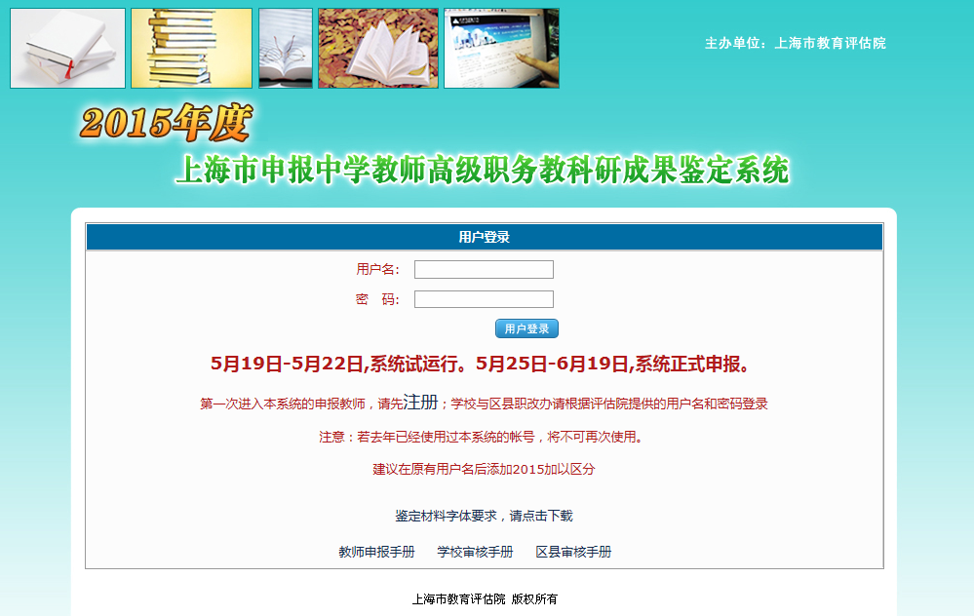
(2) 单击“用户登录”按钮下方的注册链接，进入注册页面。
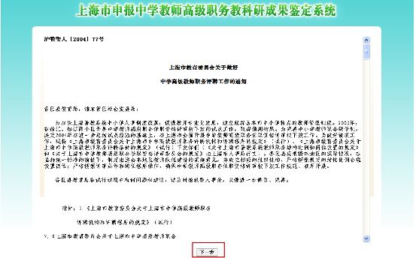

(3) 请仔细阅读教委77号文件，阅读好后点击“下一步”。
进入下一步后，仔细阅读申报人诚信承诺书，点击“同意”进入注册页面。点击“不同意”则退出注册。
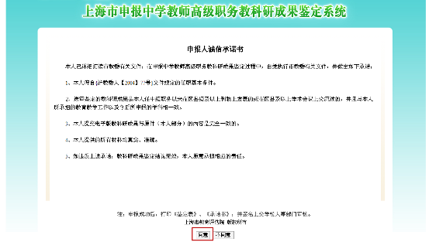
(4) 用户点击“同意“后，进入注册的详细页面。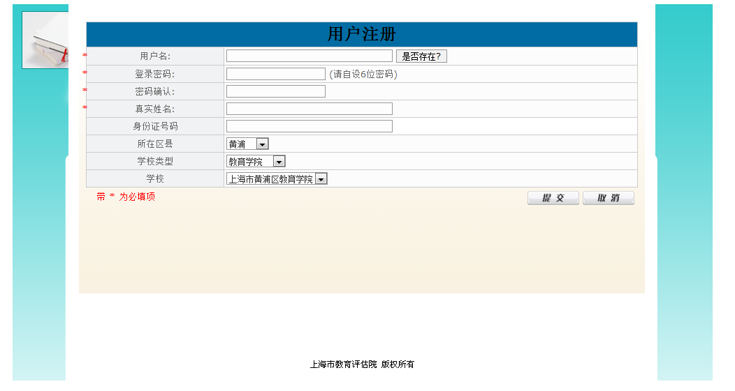
2015年论文鉴定的账号不沿用之前几年鉴定的账号，请老师重新进行注册，建议在原有用户名的基础上添加2015进行注册。此处的所在区县、学校类型、学校请勿选错，如选错就无法准确的提交自己的教科研成果。

用户名：你登录平台时的帐号。输入完成后可以点击旁边的按钮，来检查该用户名是否被占用。如果该用户名已经被别人注册了，就会出现如图所示的提示框：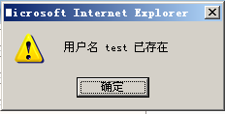，请重新选择其他名字来注册。
密码：登录系统时申报者自设的口令。
真实姓名：你本人的真实名字。
所在区域：在下拉框中选择你所在的区县。
学校类型：在下拉框中选择你所在学校的学校类型。
(注：所有项目都是必填)

(5) 注册信息填写完成后，点击“提交”完成注册。系统会出现注册成功的提示。
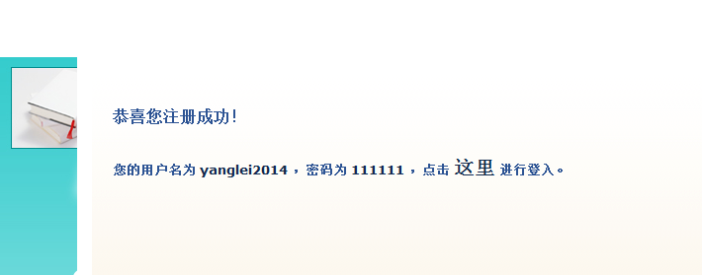
  - 鉴定表申报
(1) 点击“这里”后，进入登录页面。输入刚才注册的用户名和密码后。登录工作平台。
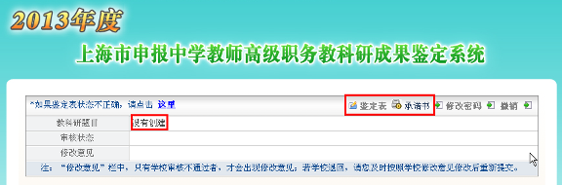

(2) 成功登录工作平台后，可以看到没有任何的科教研项目。这时，我们可以通过点击右上角的“鉴定表”按钮，来创建科教研题目。进入申报页面后，根据鉴定表的要求来填写详细信息(注：其中*为必填项目)。
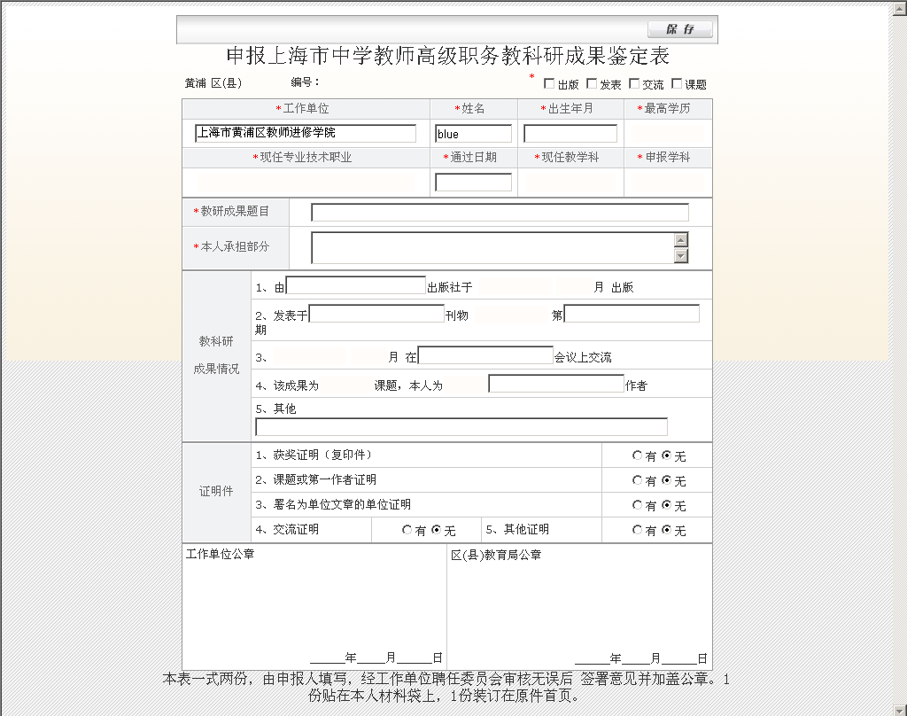
(3) 填写完具体内容后，点击右上角的“保存”按钮。此处特别注意如教科研成果是专著的，请勾选出版与专著2个选框保存完后，点击“下一步”
，进入论文上传页面。
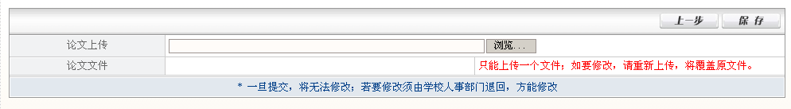
选择你所要上传的论文后，点击“保存”按钮，来完成论文的上传。
(4) 上传完成后，点击“提交”按钮，完成申报工作。
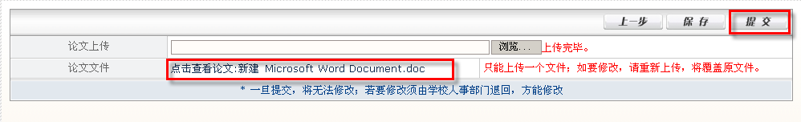
(5) 单击“提交”按钮时，会出现确认对话框，点击“确定”按钮，完成提交工作。
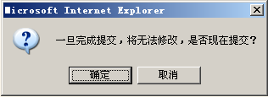
(6) 单击“确定”按钮，完成提交。提交完成后，请根据提示打印《承诺书》。
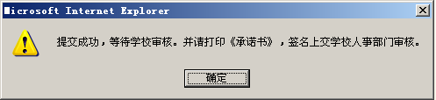
(7) 提交完成后，可以看到申请的鉴定表的学校状态为待审。这说明该鉴定表尚未通过申请。
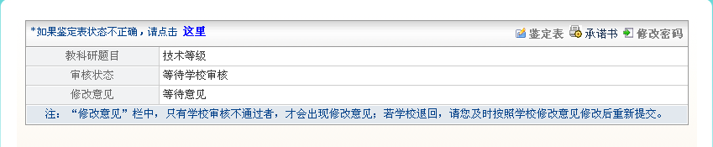

(8) 点击“承诺书”，可以打开或下载保存该“承诺书”。

(9) 点击“修改密码”，可以对当前的密码进行重新设定。
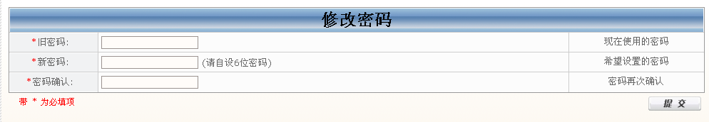

学校审核通过后的状态如图所示
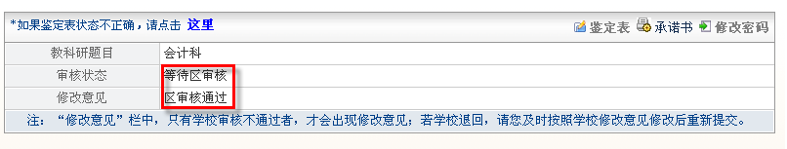

区审核通过后的状态如图所示
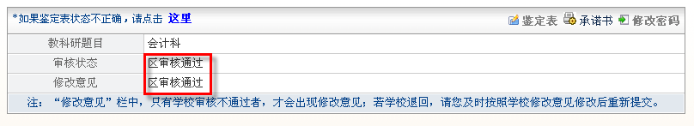
学校审核不通过的状态如图所示
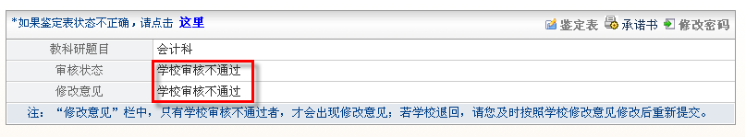
区审核不通过的状态如图所示
